**PRÍPRAVA NA VYUČOVACIU HODINU**

|  |  |
| --- | --- |
| ***Vyučujúci:*** | Gabriela Pinčáková |
| ***Dátum:*** | 21.03.2023 |
| ***Škola:*** | ZŠ s MŠ Prakovce 307, 055 62 |
| ***Trieda:*** | 7.A |
| ***Vzdelávacia oblasť*** | Človek a príroda |
| ***Predmet:*** | Biológia |
| ***Tematický celok*** | Človek a jeho telo |
| ***Téma:*** | Obehová sústava – krv |
| ***Obsahový štandard (kľúčové pojmy a vzťahy)*** | Krv. Zložky krvi a ich význam (krvná plazma, krvné doštičky, červené a biele krvinky). Hemoglobín. Transfúzia. Krvné skupiny. |
| ***Ciele:*** | **Kognitívny**:  Žiak dokáže:   * Určiť pomocou obrazového materiálu jednotlivé zložky krvi * Vlastnými slovami porozprávať o význame jednotlivých zložiek krvi * Vymenovať krvné skupiny * Vysvetliť význam transfúzie krvi |
| **Afektívny:**  Žiak dokáže:   * Byť pozorný na vyučovacej hodine * Počúvať učiteľa a druhých spolužiakov * Rozvíjať spoluprácu so spolužiakmi |
| ***Očakávané výstupy (výkonový štandard)*** | Žiak dokáže:   * Určiť zložky krvi a vysvetliť ich význam, * Vymenovať krvné skupiny, * Uviesť význam transfúzie krvi. |
| ***Typ vyučovacej hodiny:*** | Kombinovaný, trvanie 45 min |
| ***Realizácia vyučovacej hodiny:*** | Prezenčne |
| ***Vyučovacie metódy:*** | **Slovné metódy:**   * Výklad, Rozhovor (kladenie otázok)   **Názorno-demonštračné metódy:**   * prezentácia, pracovný list, učebnica |
| ***Didaktické prostriedky:*** | prezentácia, pracovný list, učebnica, |
| ***Kompetencie*** | Žiak rozvíja:   * Komunikačné kompetencie – ústnou formou cez myšlienky a písomnou formou cez písanie poznámok, * Digitálnu kompetenciu – DÚ, * Učebnú kompetenciu – DÚ, * Kompetenciu spoločenskú a občiansku – rešpektovať slabších spolužiakov. |
| ***Zásady*** | Žiak dodržiava:   * Z. vytvorenia optimálnych podmienok pre vyučovací proces – dobrá klíma v triede, vybavenie školy, poloha školy..., * Z. primeranosti a individuálneho prístupu – učivo primerané veku, ročníku, schopnostiam, * Z. vedeckosti – vedecky overené a dokázané fakty, aktuálne poznatky, * Z. prepojenia teórie s praxou – uviesť príklady z praxe -Prečo sa to učí?, * Z. názornosti – využívanie modelov obrázkov, * Z. motivácie uvedomelosti a aktivity – motivovať k získaniu vedomostí, * Z. sústavnosti a postupnosti – nadväznosť vedomostí, * Z. trvácnosti a operatívnosti výsledkov vyučovacieho procesu – využitie poznatkov bez väčšej námahy v praxi. |

|  |  |  |
| --- | --- | --- |
| ***ŠTRUKTÚRA VYUČOVACEJ JEDNOTKY*** | | |
| ***Časové trvanie*** | ***Fázy vyuč. hodiny/Činnosť učiteľa*** *(opis činností a ich zdôvodnenie)* | ***Činnosť žiakov a poznámky*** |
| 3 min.  5 min.  10 min.  5 min.  10 min.  10 min.  2 min. | **1. Organizačná fáza**: Úvodná organizácia, pozdravenie sa so žiakmi. Po predstavení sa, rozdám žiakom dopredu pripravené kartičky. Požiadam ich aby si na jednu stranu napísali svoje krstné meno a položili ich pred seba na lavicu.  **2. Motivačná fáza:**  Na vzbudenie záujmu žiakov o novú učebnú látku použijem tajničku. Učiteľ sa frontálne pýta žiakov otázky z tajničky.  **3.** **Expozícia:**  Po vyriešení tajničky (súčasť prezentácie) učiteľ začne vysvetľovať nové učivo.  Prikladám prezentáciu (Krv).  **4. Fixačná fáza:**  Na upevnenie nového učiva a prepájanie pojmov si spolu zopakujeme učivo: Čo sme sa naučili? v prezentácii. Učiteľ vyzve niektorých žiakov aby prečítali vetu a spolu si zopakujú prebrané učivo.  **5. Diagnostická fáza:**  Na zistenie úrovne nadobudnutých vedomostí použijem pracovné listy. Žiaci pracujú samostatne a po skončení si pracovný list skontrolujú spolu s učiteľom.  Po vyplnení pracovného listu si žiaci prepíšu poznámky z prezentácie do zošita. Medzitým učiteľ zapíše do triednej knihy učivo a chýbajúcich.  **Pochválim žiakov ako na hodine pracovali, upraceme triedu a rozlúčime sa.** | Žiaci pozdravia učiteľa, na kartičky si napíšu svoje meno.  Žiaci odpovedajú na otázky učiteľa. Spoločne vyriešia tajničku.  Žiaci pozorne počúvajú výklad, ak majú otázky, pýtajú sa.  Žiaci odpovedajú na otázky.  .  Žiaci vyplnia pracovný list samostatne  Žiaci si prepisujú poznámky do zošita. |

Pracovný list – KRV

1. Vymenuj funkcie krvi

a) ..................................................

b) ..................................................

c) ..................................................

2. Priraď vlastnosti ku krvným elementom

Zabezpečujú zrážanie krvi Sú to nepravé bunky

**Červené krvinky**

Obsahujú hemoglobín Zabezpečujú prenos kyslíka

**Biele krvinky**

Pohlcujú cudzorodé látky Pri chorobe zvyšujú počet

**Krvné doštičky**

Vznikajú v kostnej dreni Nedostatok spôsobuje vykrvácanie

3. Doplň do textu chýbajúce slová.

......................... krvinky zabezpečujú prenos kyslíka. V červených krvinkách sa nachádza červené farbivo.............................. Krvinky sa tvoria v ......................... ............................... Na obrane organizmu sa zúčastňujú ............................... krvinky. Termínom nepravé bunky označujeme ........................... ................... Prevod krvi sa nazýva ..................................... Poznáme tieto krvné skupiny: .......... ........... ............. .......... Univerzálnym darcom krvi je krvná skupina ................ Krvná skupina ............ je univerzálnym príjemcom.

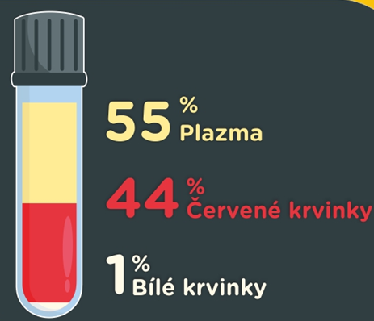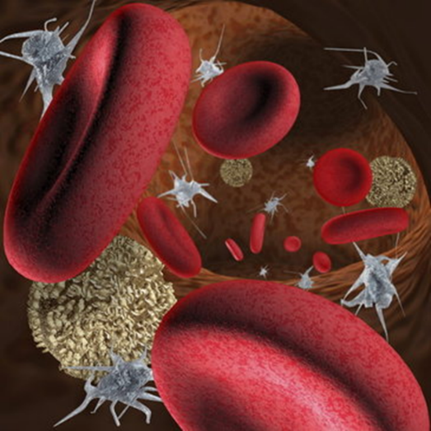4. Vyznač na obrázkoch: *červené krvinky, biele krvinky, krvné doštičky a krvnú plazmu*

5. Zisti, či je výrok pravdivý

* Pri strate 1l krvi dochádza k vážnemu ohrozeniu zdravia. ÁNO/NIE
* Krvné doštičky vytvoria na poranenom mieste chrastu. ÁNO/NIE
* Červené krvinky zabezpečujú obranyschopnosť organizmu. ÁNO/NIE
* Ak je podaná pacientovi s krvnou skupinou A

krvná skupina 0, telo pacienta túto krv príjme. ÁNO/NIE

* Transfúzia je typ krvnej skupiny. ÁNO/NIE
* Univerzálnym darcom je krvná skpina AB. ÁNO/NIE